BLÜCHER COMPACT Ablauf H 150X150 D50mm, senkrecht/waagerecht
BLÜCHER Germany

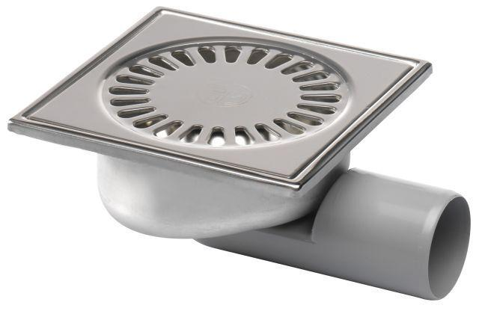Eigenschaften
GTIN:
5705499119923
HAN:
182.152.050
Werkstoff
Edelstahl
Breite (mm)
150,00
Höhe (mm)
100,00
Länge (mm)
190,00
Stutzen-Ausführung
senkrecht, waagerecht
Gewicht (kg)
0,84

